Трамвайный маршрут № 4
«пл. Южная – ст. Восточная»
Перевозчик ТГУМП «ТТУ», генеральный директор Максимов Пётр Тимофеевич, тел. 999-646. Диспетчер: 999-653
пл. Южная – ст. Восточная  - Площадь Южная  - Транспортное кольцо  - Лента  - Улица Артема  - Томск-I  - Площадь Кирова  - Трамвайное депо  - Улица Енисейская  - Комсомольский проспект  - Улица Лебедева  - Улица Чкалова  - Детская больница № 4  - Улица Льва Толстого  - Городок строителей  - Мичуринские сады  - Восточная |  | 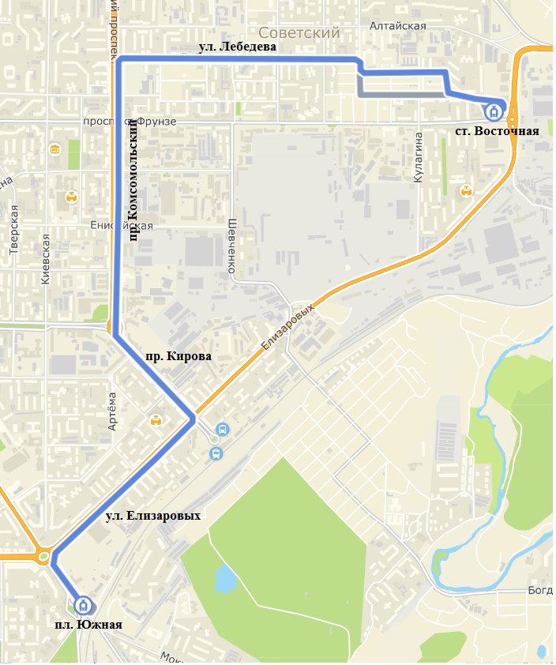 |  |  |  |  |  | ст. Восточная – пл. Южная  - ст. Восточная  - Мичуринские сады  - Городок строителей  - Улица Льва Толстого  - Детская больница № 4  - Улица Чкалова  - Улица Лебедева  - Комсомольский проспект  - Улица Енисейская  - Трамвайное депо  - Площадь Кирова  - Томск-I  - Улица Артема  - Лента  - Транспортное кольцо  - Площадь Южная
Выезд из парка | Прибытие на конечную станцию | Интервалы движения в будние дни, мин |  |  |  |  |  | Убытие с конечной станции | Заход в парк
 |  | с 06:00  до 07:00 | с 07:00  до 11:00 | с 11:00  до 15:00 | с 15:00  до 16:00 | с 15:00  до 18:00 | с 18:00  до 21:00
6:05 | Восточная 6:20  Южная 6:46 | 19 | 11-12 | 20-22 | 11-22 | 11-13 | 12-21 | Восточная 20:28  Южная 20:55 | 21:04
Выезд из парка | Прибытие на конечную станцию | Интервалы движения в выходные дни, мин |  |  |  |  |  | Убытие с конечной станции | Заход в парк
 |  | с 06:00  до 07:00 | с 07:00  до 10:00 | с 10:00  до 12:00 | с 12:00  до 16:00 | с 15:00  до 18:00 | с 18:00  до 21:00
6:15 | Восточная 6:30  Южная 6:56 | 37 | 14-28 | 12-28 | 15-24 | 14-16 | 14-28 | Восточная 20:41  Южная 20:39 | 21:18

